1. Feladat
Írjon programot, mely a táblázat első oszlopában megadott véletlenszerű számokat növekvő érték szerint sorba rendezi! Használjon egy dimenziós 10 elemű tömböt, a folyamat ábrán ez a szamok(i) névvel szerepel.
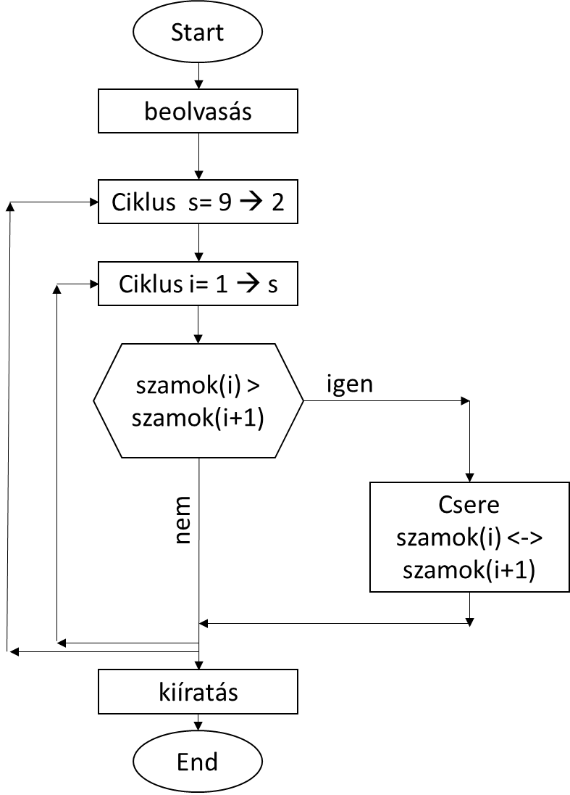

2. Feladat
Írjon programot ami a táblázatban megadott 3 dimenziós vektorok skaláris szorzatát számolja ki! A vektorokat tömben tárolja! A skaláris szorzat a következő összefüggéssel számolható:
$$a*b=\sum_{i=1}^{n}{a_{i}*b_{i}}$$
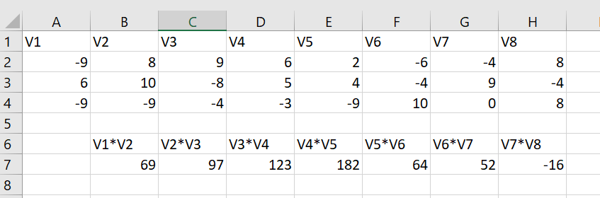

3. Feladat
Írjon programot amely prímszámokat keres meg a 2-1000 tartományban! Az oszthatóság vizsgálatát az x mod y = 0 feltétellel teheti meg, mely igaz ha x maradék nélkül osztható y-nal. Használjon egy 1000 elemű egydimenziós tömböt, amelynek i-edik eleme 1 értéket vesz fel, ha i osztható valamely számmal és nulla marad, ha nem osztható egyik osztóval sem.
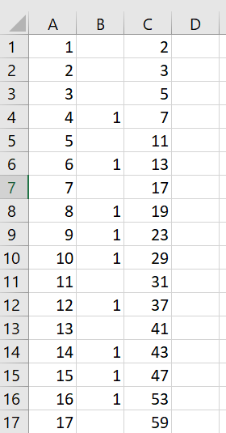

3.b
A megtalált prímeket tárolja el egy 200 elemű tömben, majd ezeket felhasználva bővítse a programot hogy egy tetszőleges szám prímtényezős felbontását képes legyen megadni.
